2-3 分數的加減 01  等值分數與最簡分數  - 若－＝＝，則甲＋乙＝？  - 有一個分數，其分母為24，若分子減去4之後，可約分成$\frac{3}{8}$，則原來的分數為多少？  - 已知＝，  ＝，  則a－b＝？  - 介於$\frac{\text{13}}{\text{24}}$與$\frac{\text{29}}{\text{36}}$之間，且分母為72的最簡分數有多少個？  - 若A為整數，且＜＜，則符合此條件的A共有多少個？ | 2-3 分數的加減 02  正負分數的加法  - 若a＝－、b＝－、c＝－，則a、b、c的大小關係為何？  - 若甲＝－、乙＝－、丙＝－，則甲、乙、丙三數的大小關係為何？  - 已知投手防禦率＝。若四名投手阿健、阿志、阿德、阿輔的自責分分別為112、110、116、109，投球局數分別為99、97、103、96。比較這四名投手防禦率的高低。（自責分為投手非因失誤所造成的總失分）  - 利用＝＝＋的方法，計算－＋－＝？  - 計算＋－的值。 | 2-3 分數的加減 03  正負分數的減法  - 計算｜－1－（－$\frac{5}{3}$）｜－｜－$\frac{\text{11}}{6}$－$\frac{7}{6}$｜之值為何？  - ｜－｜＋｜－｜＋｜－｜＋｜－｜＝？  - －＋－＋＝？  - 某次段考，英文及格者占全班的，數學及格者占全班的，兩科都及格者占全班的，則：  (1)至少有一科及格者占全班的幾分之幾？  (2)兩科都不及格者占全班的幾分之幾？  (3)若全班有45人，則數學及格，但英文不及格的同學共有多少人？  - 設＋＝，其中m、n互質，求m＋n的值。 | 2-3 分數的加減 04  去括號的計算  - 計算15－(＋6＋12)＋[3－(－)]＝？  - 請問下列四個數中，哪一個數最大？  甲＝$\frac{1}{2}$＋$\frac{2}{3}$－$\frac{3}{4}$＋$\frac{4}{5}$；  乙＝$\frac{1}{2}$－$\frac{2}{3}$－$\frac{3}{4}$－$\frac{4}{5}$；  丙＝$\frac{1}{2}$－（$\frac{2}{3}$－$\frac{3}{4}$－$\frac{4}{5}$）；  丁＝$\frac{1}{2}$－$\frac{2}{3}$－（$\frac{3}{4}$－$\frac{4}{5}$）  - 已知數線上的兩點A (－2 ) 和B ( b )，若＝3，則b值為 。  - 如下圖，數線上d₁表示－1與－$\frac{1}{2}$的距離，d₂表示－$\frac{1}{2}$與－的距離，d₃表示－與－的距離，……。求d₁＋d₂＋d₃＋……＋d₁₀的值。  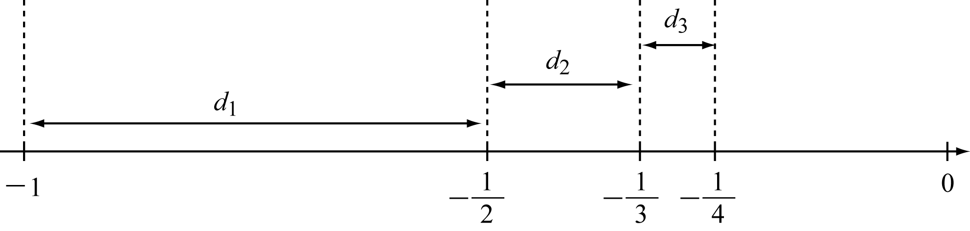 | 2-3 分數的加減 05  帶分數的加減法  - 計算5－4－（－2）＝？  - 計算2－〔（3$\frac{1}{2}$－2$\frac{2}{3}$）＋（5－4）〕的值。  - 〔(－3 )＋(－11 )〕＋〔3＋(－5 )〕  - 設A、B為正整數，若＝0.625且（A , B）＝9，求A＋B的值。  - 已知數線上四點A ( 3 )、B (－2 )、C (－2 )、D ( 3 )，相距最遠兩點的距離＝？

